新 书 推 荐

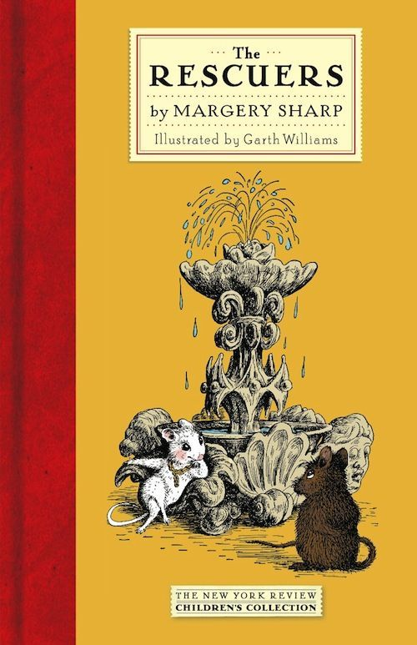
中文书名：《营救者》
英文书名：The Rescuers
作 者：Margery Sharp
出 版 社：HarperCollinsChildren'sBooks
代理公司：PFD/Camelia /ANA
出版日期：2010年9月
代理地区：中国大陆、台湾
审读资料：电子稿/样书
页 码：176页
类 型：9-12岁少年文学

内容简介：

比安卡与伯纳德是老鼠囚犯互助社的代理商，主要负责营救囚犯，帮其隐瞒罪行。值得一提的是，这个引人入胜的故事发生在一个架空的世界，而这个世界的灵感来自于享誉盛名的沃特·迪斯尼电影。

最近老鼠囚犯互助社正在讨论如何从恐怖的黑堡监狱里营救出一位挪威诗人。

受大使儿子差遣的比安卡小姐，这次被派去挪威执行任务，尽其所能在当地招募到最勇敢的老鼠。于是，她找到尼尔斯，并将其成功带回到本部。随后，比安卡、尼尔斯，以及迷恋比安卡的餐车鼠伯纳德一起出发前往黑堡。

他们在狱卒长卧室内的老鼠洞里，安好住所，小心地藏好洞口，以防被那只残忍的波斯猫发现。最终，一行人骗过波斯猫与狱卒，进入囚犯的牢房。一场充满戏剧性的营救活动至此在地下河里展开，所有人总算重获自由——尼尔斯与比安卡小姐更凭借其出色表现荣获老鼠们的最高荣誉“英勇勋章”！

作者简介：

玛杰丽·夏普（Margery Sharp）出生于1905年。尽管成名于儿童文学，但玛杰丽也有创作成人文学。在玛杰丽漫长的创作生涯中，她一直是一位十分多产的作者：二十六部成人文学作品，十四部儿童文学作品，四部戏剧，两部推理小说，还有数不尽的短篇故事。1991年，玛杰丽·夏普逝世。

媒体评价：

“充满毁灭性的魔法奇幻混合物。”
----《新闻晚报》（Evening News）

“玛杰丽·夏普对局面的描写堪称一流。不管是讽刺描写还是单纯的刺激性描写，又或是尴尬场面或激动场面，她都能够驾轻就熟。不仅如此，她笔下的人物对话居然设计得如此巧妙，叫人难以置信的真实。另外，她的品味也是一流：总的来说，玛杰丽真是一位了不起的作家。”
----《闲谈者》（The Tatler）

谢谢您的阅读！
请将回馈信息发至：黄家坤 （Jackie Huang）
安德鲁﹒纳伯格联合国际有限公司北京代表处
北京市海淀区中关村大街甲59号中国人民大学文化大厦1705室, 邮编：100872
电话：010-82504106
传真：010-82504200
Email: JHuang@nurnberg.com.cn
网址：www.nurnberg.com.cn
微博：http://weibo.com/nurnberg
豆瓣小站：http://site.douban.com/110577/
微信订阅号：安德鲁书讯

